ОТЧЕТ О ТИРАЖИРОВАНИИ
Организационная информация
Автор отчета | ФИО | Должность
Наименование лучшей практики (из Базы знаний) | Наименование должно быть скопировано из публикации в Базе знаний
Регион
Название предприятия |  | ИНН
Код проекта (из подсистемы Совместной работы) |  | Дата заполнения
Информация о тиражировании лучшей практики
Вид деятельности предприятия (поток), в котором тиражирована лучшая практика | Указать информацию о потоке, в котором удалось тиражировать лучшую практику
Описание ключевых решений (ключевых принципов), содержащихся в лучшей практике, которые удалось тиражировать | Указать информацию (по возможности развернуто) о том, какие именно решения из лучшей практики удалось тиражировать
Достигнутый за счет указанных мероприятий результат | Указать информацию (по возможности развернуто) о том, какие результаты удалось достичь. Желательно в формате с … до …  Имеются ли какие-либо дополнительные эффекты (организационные, культурные)
Дополнительные материалы (иллюстрации, документы), при наличии вставить в документ «Вставка-Объект» | При наличии вставить в документ «Вставка-Объект»
ФИО Руководителя проекта, должность
От Предприятия:

________________ /Расшифровка подписи/
М.П.

Вариант подачи отчета о тиражировании если вы знаете почту методолога, с помощью google диска:
- Загрузите свой документ в формате word на google диск.
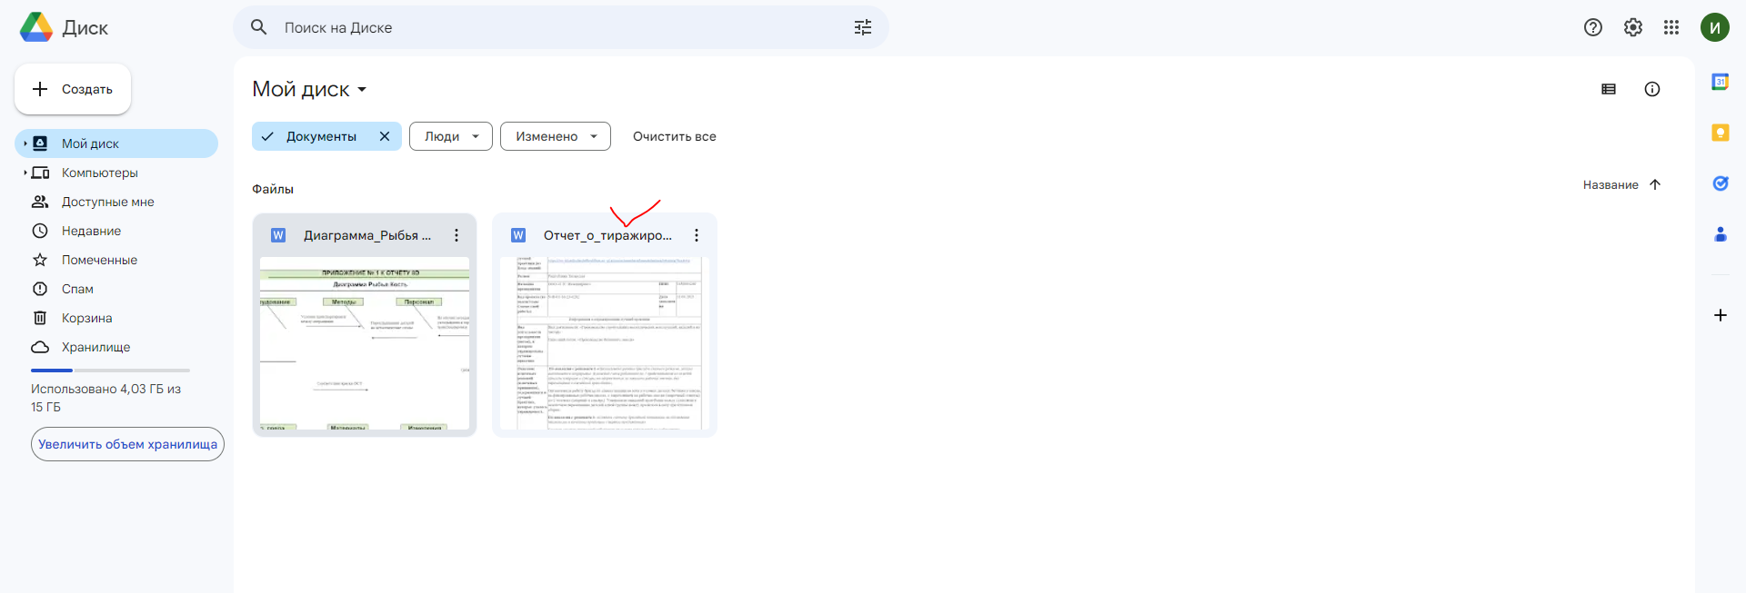

- Нажмите на 3 точки в правом верхнем углу загруженного документа.

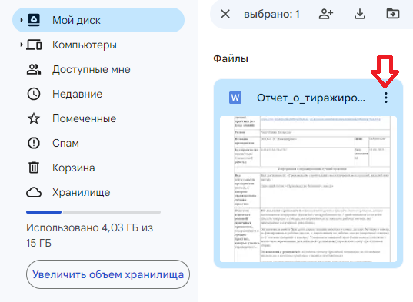

- В открывшимся окне выберите поделиться > открыть доступ

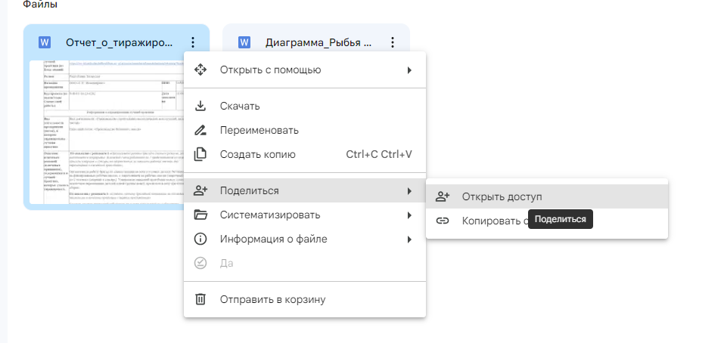

- Внести в поле почту методолога (в примере указана почта методолога ответственного за Новгородскую область, убедительная просьба не присылать отчеты с других регионов ему на почту, узнайте почту вашего ответственного методолога)
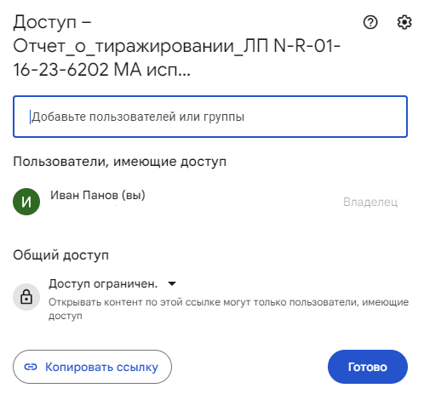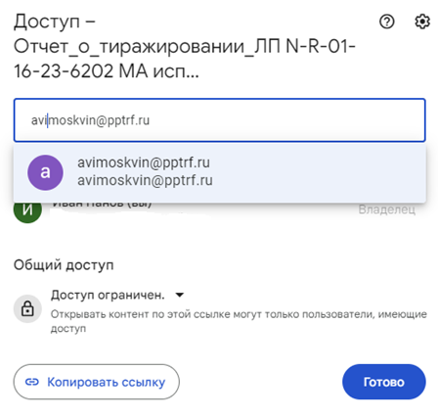

- После приглашения методолога, укажите его роль (редактор), поставьте галочку уведомить пользователя и напишите краткий текст сообщения (Ваше ФИО, регион и дата подачи заявки. В открывшемся окне нажимаем «Поделиться»
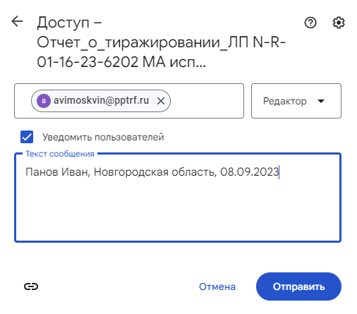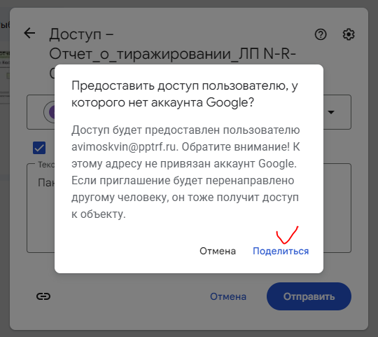
После проделанных действий ваш отчет успешно отправлен методологу на почту. В режиме совместной работы с документом, вы и методолог можете редактировать его, писать комментарии и ставить задачи на исполнение.

- Заходим в документ на google диске. В верхнем меню в разделе «инструменты» настройте уведомления для корректного оповещения.

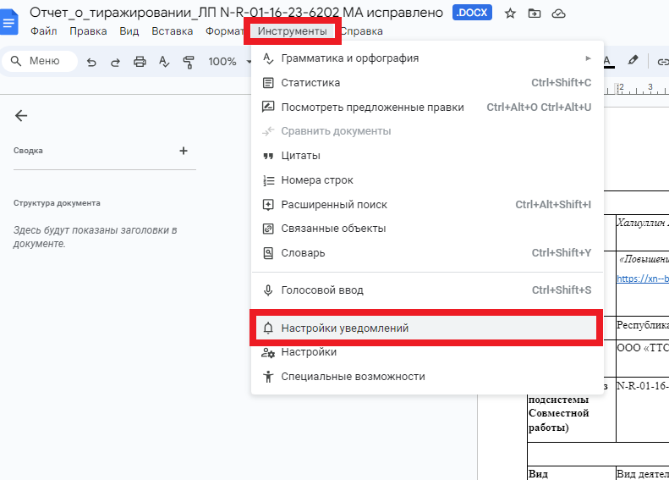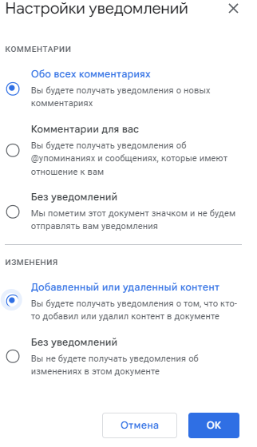

- После настройки уведомлений, вы можете оставлять комментарии или задачи вашему методологу (при необходимости), все ваши изменения и задачи будут поступать методологу напрямую в почту. Чтобы добавить комментарий, поставьте курсор мыши в поле, которое хотите прокомментировать, нажмите правой кнопкой мыши на поле и выберите комментарий, либо воспользуйтесь горячими клавишами ctrl + alt + m
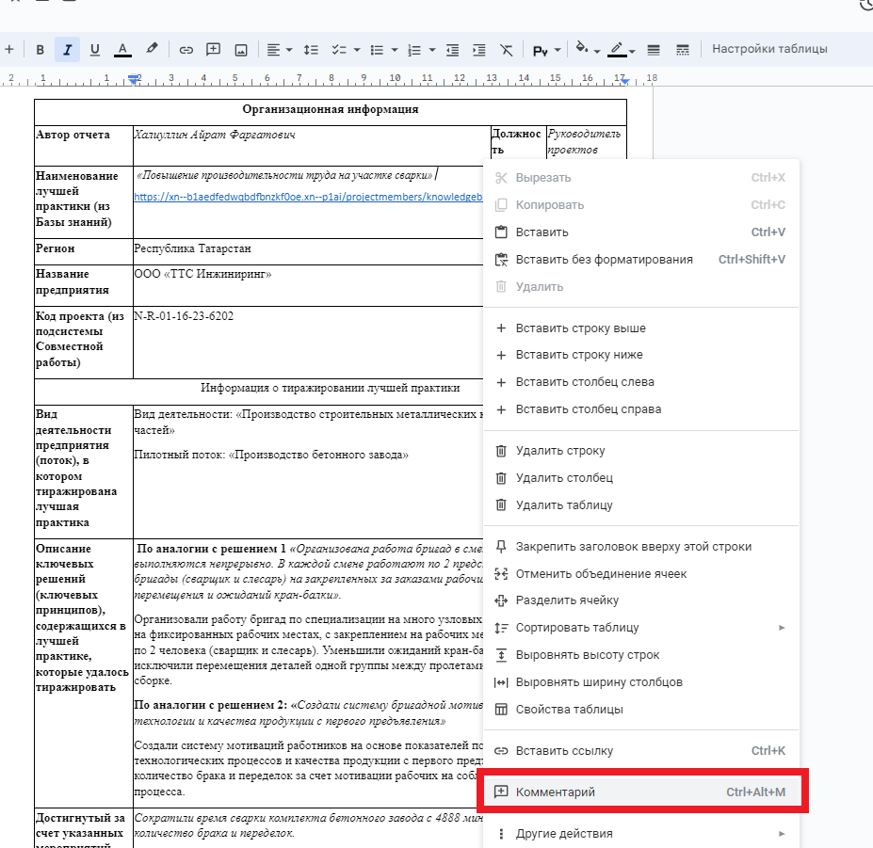
- Укажите почту методолога, начиная с @ и поставьте галочку «назначать задачу», тогда ваши комментарии получит адресат на почту.
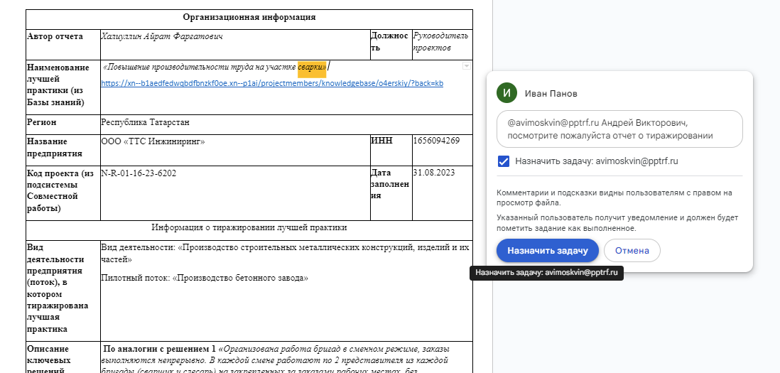
- После согласования методологом, подписанный отчет загружается на ИТ-платформу, в вашу заявку на тиражирование.

